- 要想直接从本地的PLSQL直接连接服务器上的orcal数据库，那么就必须要进行以下的几个操作设置监听：
  - 在本地使用PLsql随便打开一个Oracle数据库，然后进行如下操作，点击DBTools后选择TNSName.ora文件
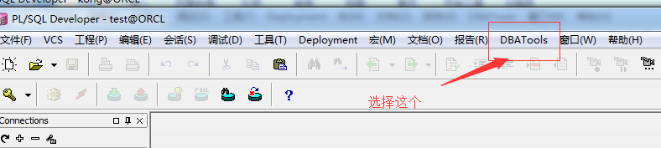

  - 然后在该文件中添加下面的代码
gsdb =
(DESCRIPTION =
(ADDRESS = (PROTOCOL = TCP)(HOST = 113.65.160.72)(PORT = 1521))
(CONNECT_DATA =
(SERVER = DEDICATED)
(SERVICE_NAME = orcl)
)
)

